**系统设计说明书**

**团 队：** 青青草原

**项目名称：**点滴生活

**组 长：** 黄镔 221801410

**组 员：** 林楚婷 221801438

黄志杰 041801406

李畅 221801126

余兰 221801430

陈耀 221801429

陈舒凯 221801116

吴伟峰 221801432

雷振康 221801214

**2021 年 04 月 23 日**

目录

一、引言 3

1.1 编写目的 3

1.2 项目背景 3

1.3 定义 3

1.4 参考资料 3

1.5 文档样式规范 3

二、 总体设计 3

2.1 需求规定 3

2.2 运行环境 3

2.3 基本设计概念和处理流程 3

2.4 功能结构 3

2.5 人工处理过程 3

三、 功能模块及接口设计 4

3.1 记账界面 4

3.2 记事界面 4

3.3 社区界面 4

3.4 个人中心界面 4

3.5 性能 4

四、 系统安全和权限设计 4  
4.1 系统安全 4

4.2 权限设计

五、 系统出错处理设计 4

5.1 数据的存储 4

5.2 预防措施 4

**一、引言**

**1.1 编写目的**

**1.2 项目背景**

**1.3 定义**

**1.4 参考资料**

概要设计说明书GB8567--88(系统设计说明书)

(https://wenku.baidu.com/view/5e697d81a8114431b80dd804.html)

**1.5 文档样式规范**

1. **总体设计**

**2.1 需求规定**

**2.2 运行环境**

**2.3 基本设计概念和处理流程**

**2.3.1 类图**

**2.3.2 流程图**

**2.3.3 ER图**

**2.3.4 核心功能数据流图**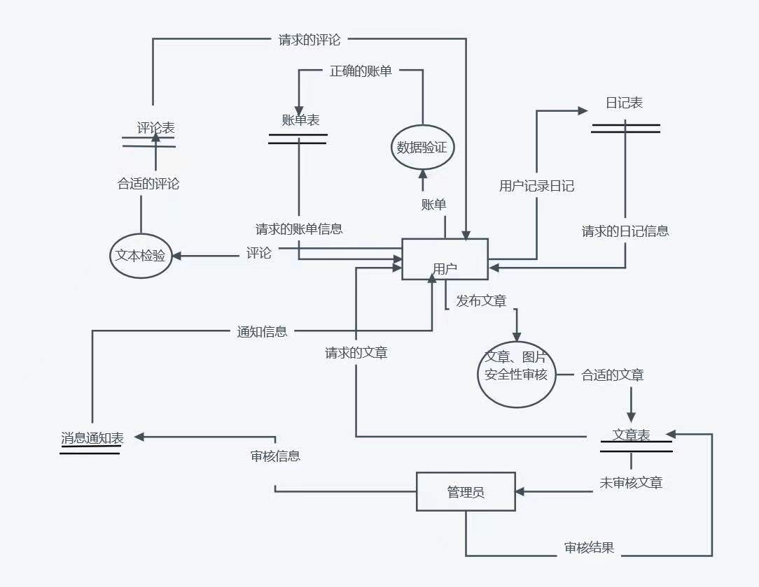

**2.4 功能结构**

**2.5 人工处理过程**

1. **功能模块及接口设计**

**3.1 记账界面**

**3.1.1 功能描述**

**3.1.2 接口设计**

**3.2 记事界面**

**3.3 社区界面**

**3.4 个人中心界面**

**3.5 性能**

1. **系统安全和权限设计**

**4.1系统安全**

**4.2 权限设计**

采用基于角色的权限验证，有用户及管理员两种角色。一个用户只能有一种角色，角色可以分属不同的用户；一个角色有多种权限，权限可分属于不同的角色。

权限是对于特定资源访问的控制，小程序用户仅有普通用户一种角色，普通用户有发布文章、发表评论、点赞、记账、查看自己账单详情等基本功能的权限，不能进行越权操作，例如审核文章等，用户写的日记只能由用户自己访问，发布于社区并且通过审核的文章全部用户可查看，未通过审核的文章只有发布该文章的用户或管理员可查看。

系统拥有独立的后台管理系统，后台管理系统仅有管理员一种角色，管理员拥有对数据库文章审核的操作权限。系统对不同的数据设置不同的访问级别，限制访问用户可查询的处理数据类别和内容，保证网络安全。

1. **系统出错处理设计**

**5.1 数据的存储**

**5.2 预防措施**